Dag 5: NP Plitvice, Zadar, Vodice, Sibenik.
Na een zeer goede nachtrust in een comfortabel bed in Hotel Macola, moesten we jammer genoeg weer vroeg uit de veren. Na een ontbijt met Aziatisch gezelschap vertrokken we met de autocar naar het Nationaal Park Plitvice waar we de prachtige watervallen gingen bekijken.
Eerst gidsten Jessica en Valerya voor we het park betraden, vervolgens legde de gids het programma uit waarna we aan onze wandeltocht begonnen langs 4 meren. Jammer genoeg waren de 12 bovenmeren gesloten wegens de overvloedig regenval van gisteravond en de smeltende sneeuw van de winter. Elke nadeel heeft zijn voordeel want we hadden een beter zicht op de watervallen omdat de bomen kaal stonden en er stroomde dubbel zo veel water naar beneden.
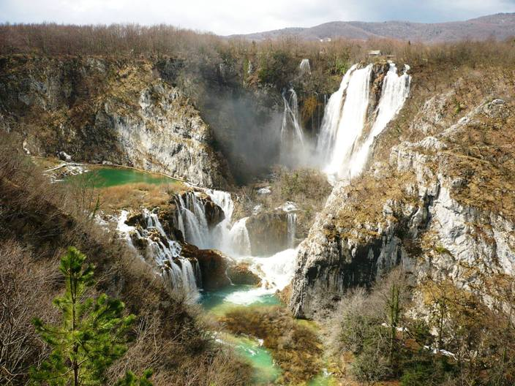
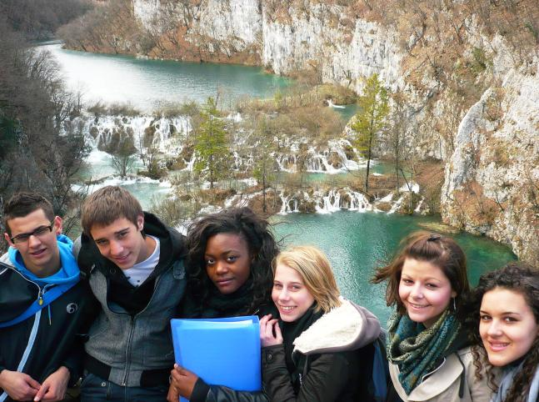
De gids, Marijana, die ons de speciale sightseeingplekjes toonde en ons veel informatie prijsgaf over het Nationaal Park. Na een leuke boottocht over het grootste meer was dit het einde van ons bezoek aan het park zelf. De lunch was in een restaurant vlakbij het park waar we eerst een heerlijke soep voorgeschoteld kregen en als hoofdgerecht kip aan ’t spit.
Hierna reden we … (langs de Lika-hooglanden en door de Velebit bergketen … nvdr Jan Verhavert)
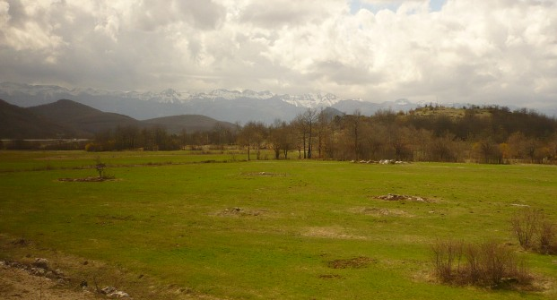
… naar Zadar waar Annelies en Nick even gidsten, daarna trokken we onder leiding van gids Ljiljana door de stad.
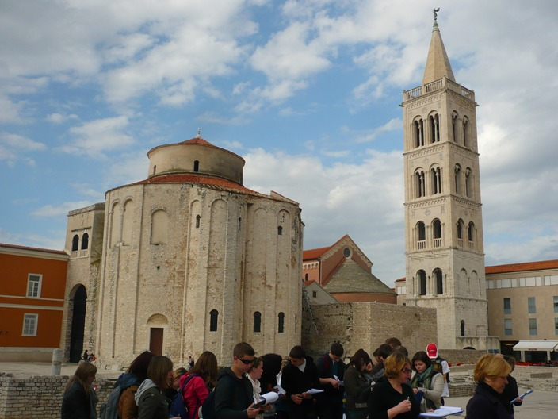
Zadar is een charmant stadje met veel overblijfselen van alle tijden waaronder de Romeinen, Venetianen en Byzantijnen. Een zeer speciaal kunstwerk was het zeeorgel dat muziek maakte door middel van golven die wind produceerde tegen de buizen van het orgel waardoor er mooie geluiden naar boven kwamen. Hier kregen we wat vrije tijd voor het avondeten en om te ontspannen. We vertrokken naar Sibenik (langs de Dalmatische kust nvdr Jan Verhavert)
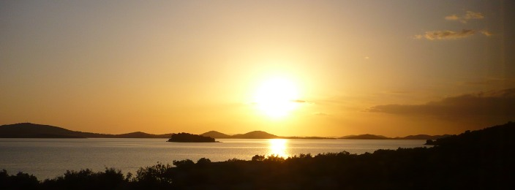

Op onze weg naar Sibenik zijn we in een klein maar zeer mooi stadje (Vodice nvdr Jan Verhavert) gestopt voor een korte stadswandeling. Hier vertelden Hafsa en Jolien wat over de stad. Na een lekker ijsje stapten we terug in de bus richting Sibenik waar we in hotel Ivan Solaris overnachten. Spijtig genoeg was het binnenzwembad gesloten en konden we niet gaan zwemmen.
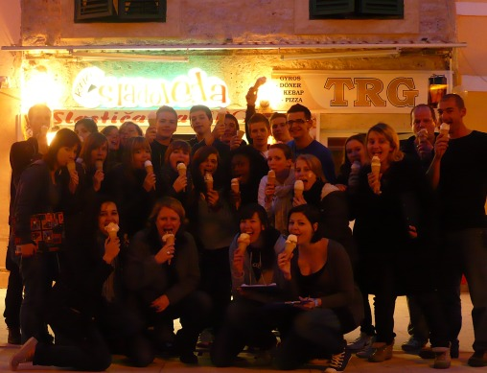
Lijepo spavajte Belgija.
Puno pozdrava od nas. (Vele groetjes van ons)

Mick Van Campen
Meris Durakovic
Nick Verbist
Kenneth Asseloos
6 Toerisme

